Студент: Кладити Дмитрий
Группа: 11/1-РПО-26/1
Тема занятия: Практики №3 «Bash — администрирование»

Задание 1: Подключение к виртуальной машине адаптера, который позволит обмениваться данными между гостевой машиной и хост-машиной.
Для подключения адаптера в настройках виртуальной машины нужно активировать второй адаптер с типом Виртуальный адаптер и именем VirtualBox Host-Only Ethernet Adapter..

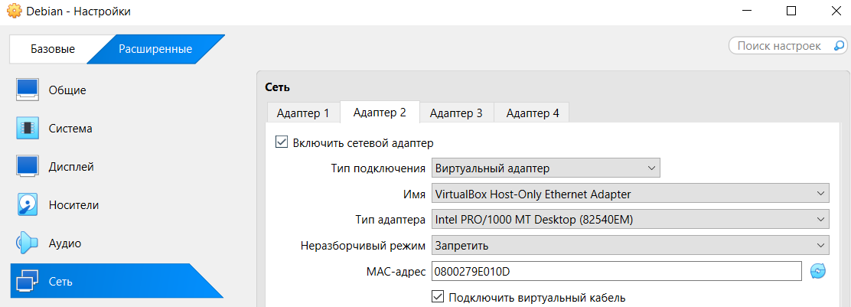
Рисунок 1 – Выполненное задание 1

Задание 2. Введите команду ip address. Что вы увидели?
Используем команду cd /work чтобы перейти в директорию и команду pwd для проверки текущей директории.
Строка 1 2 3: означает номер адаптера и его параметры
Строки inet и inet6 кодируют информацию об адресах сетевого уровня (IPv4 и IPv6)
Строка link/ether кодирует информацию об адресе канального уровня (MAC).

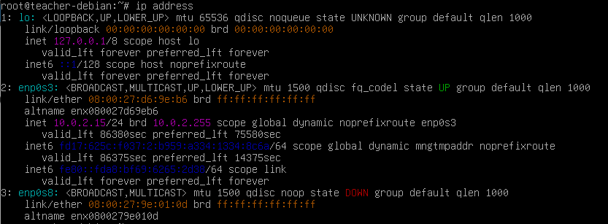
Рисунок 2 – Выполненное задание 2
Задание 3. Установите на третьем адаптере любой незанятый подсети адрес из той же, что и ваша хост-машина.
Используем команду ip address add 192.168.56.2/24 dev enp0s8 чтобы задать адрес третьему адаптеру. add – чтобы добавить адрес, /24 ставим для указания маски, иначе маска по умолчанию займет 32 бита, dev - чтобы указать устройство. Далее с помощью команды ip address проверяем новые настройки.

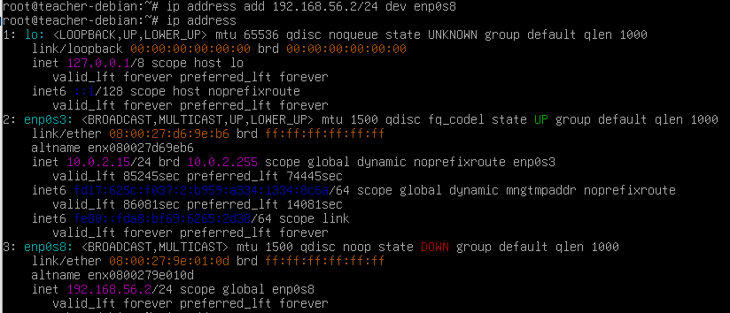
Рисунок 3 – Выполненное задание 3

Задание 4. Проверьте связь с самим собой - то есть с адресом, который вы выставили на адаптере.

Используем команду ping 192.168.56.2 для проверки связи. Используем Ctrl + C для прекращения процесса. Ответные пакеты приходят – связь установлена.

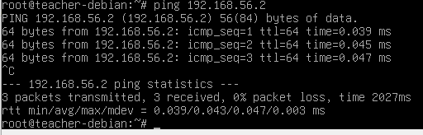
Рисунок 4 – Выполненное задание 4

Задание 5. Аналогичным образом проверьте связь с хост-машиной. Используйте адрес адаптера на хост-машине (по умолчанию — 192.168.56.1).
Используем аналогичный способ для проверки связи. Ответные пакеты приходят – связь установлена.

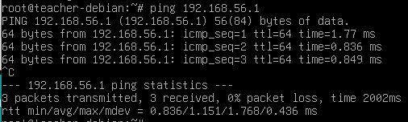
Рисунок 5 – Выполненное задание 5

Задание 6. Теперь попробуйте выполнить проверку связи из хост-машины в гостевую путем использования командной строки на операционной системе хост-машины.
Используем команду ip link set enp0s8 up, чтобы активировать адаптер, без этого он не сможет отвечать на пинг хост-машины. На рисунке ниже видно, что state имеет приписку UP.

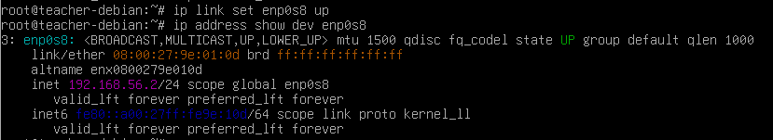
Рисунок 6 – Активация адаптера

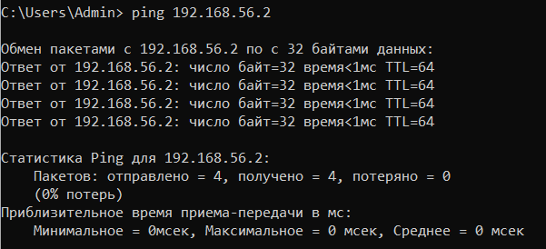
Рисунок 7 – Выполненное задание 6
Вывод: Способ подключения адаптера очень простой, что является огромным плюсом, учитывая, какие возможности он дает. Возможность посылать пинг с хост-машины дает возможность убедится в том, что виртуальная машина доступна из внешней стороны. Это подтверждает, что адаптер настроен корректно.

